***SREDNJEVEŠKA GLASBA***

**Naše štetje…do leta 300**

S pojavom krščanstva in nove vere, ki je v začetkih preganjanja, se pojavi novo glasbeno oblikovanje. Privrženci krščanstva so opustili igranje na glasbila, saj so v svojih začetkih svoja obredja skrivali. Glasbila so zavračali predvsem zato, ker so instrumentalno glasbo tedaj izvajali pri nespodobnih cirkuških prireditvah, domačih veseljačenjih in vojaških paradah.

Celoten glasbeni repertorij starega krščanstva je strogo enoglasen. To je močna vokalna umetnost, v kateri se vse kultno doživljanje izraža v eni melodiji.

Melodije so povzemali po antičnih, starogrških in židovsko sinagogalnih motivih.

**300 – 400 let n. št.**

Krščanstvo je postalo v rimskem cesarstvu priznana državna vera. Po razdelitvi cesarstva na vzhodni in zahodni del (l. 410), sta se razvijali različni izročili. V zahodnem cesarstvu s središčem v Rimu se je začela razvijati zahodna krščanska glasba. V vzhodnem cesarstvu s prestolnico Konstantinopolom (danes Carigrad) pa so se duhovniki držali starega obredja.

Glasba rimske Cerkve je postala temelj zahodne klasične glasbe.

Krščansko glasbo so spodbujali in razvijali predvsem v cerkvenih krogi, samostanih…

Izoblikoval se je koral:

* enoglasno petje,
* latinsko vsebino,
* religiozno besedilo,
* a cappella izvajanje.

Koral ima dve značilni obliki :

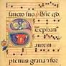

1. SILABIČNI - poudarjeno besedilo, kjer je število tonov prilagojeno številu besednih zlogov
2. MELIZMATIČNI - v ospredju je melodija,

Sčasoma je v koralno petje začela vdirati ljudske melodije. To je bil povod, da so uredili zbirko ustreznih spevov, ki se po papežu Gregorju I. imenuje gregorijanski koral.

Pevce koralov so usposabljali v posebnih pevskih šolah, ki so razširjene še danes.

Korale so zapisovali z koralno notacijo. Značilne za koralno notacijo so neume. (glej glasbeni zapis).

**CERKVENA GLASBA**

**1030 leta**

V samostanih začnejo zapisovati glasbo s pomočjo notnega črtovja. Ta sistem je postal osnova današnje notne pisave.

Guido d Arezzo si je izmislil tudi način za učenje glasbe, po katerem note dobijo imena.

**10. stoletje**

Prizadevanje za novo zvočno izraznost je rodilo večglasje. Med seboj so povezovali dve ali več melodij (koral), vendar njihovo sozvenenje še ni pomembno.

Prve večglasne glasbene oblike imenujemo **organum.**

**-** kvartni organum – melodiji sta oddaljeni druga od druge za štiri tone (kvarto)

**1170 leta**

Prvi znani skladatelj, francoski menih Léonin, je sestavil delo ***Magnus Liber***, veliko knjigo z dvoglasnimi pesmimi za vse cerkveno leto. To delo je v začetku 13. stoletja izpopolnil francoski menih Perotin.

## POSVETNA GLASBA

Vzporedno s cerkveno glasbo, pa je nastajala in se izoblikovala tudi glasba, namenjena veselju in zabavi…

**1000 leta**

Potujoči pevci minstreli ali menestreli, so zabavali

ljudi po vsej Evropi. Peli so pesmi in se pogosto

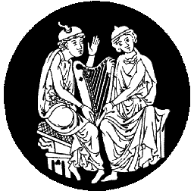

spremljali na strunska glasbila, kot so harfe (nanje

so brenkali) ali viole da braccio (igrali so z lokom).

Imeli so pravila o tem, kaj vse morajo

obvladovati. Predvsem so morali kovati

rime in pesmi,igrati devet instrumentov

in z veselim nastopom vsakega

razveseliti.

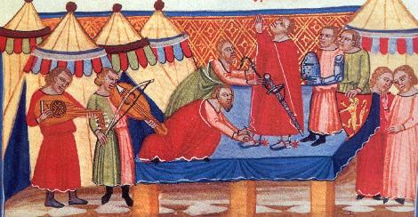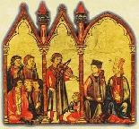

**1100 leta**

V Franciji so trubadurji peli pesmi o ljubezni. Ta smer se je v 12. in 13. stol razširila po Evropi.

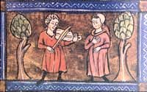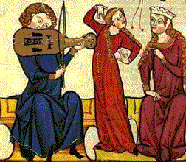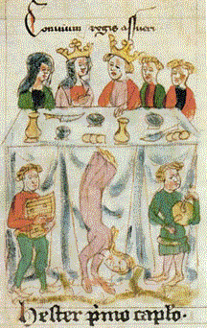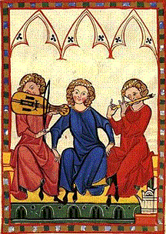

**1100 – 1400**

V nemških deželah, so podobno kot trubadurji, ustvarjali s petjem ob instrumentalni spremljavi minnesängerji. Združevali so se v posebne glasbene cehe, ki so strogo določali. Kdo lahko dobi naziv mojstra pevca – meistersängerji.